PROGRAM FUNKCJONALNO-UŻYTKOWY
Wykonanie prac malarskich w zakresie
odświeżenia istniejącego i malowania nowego oznakowania poziomego na terminalu
Dworca autobusowego Poznań Główny.

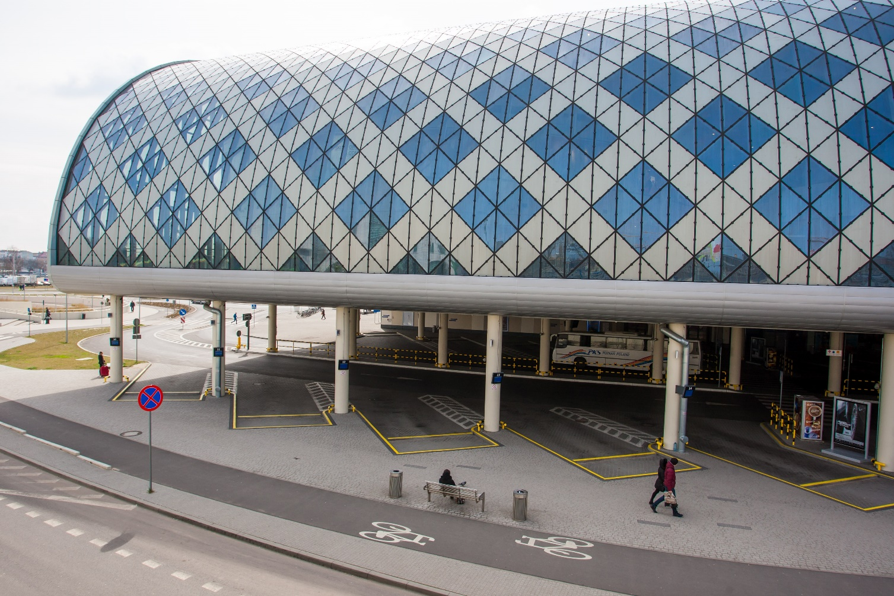

Data: 31.08.2021 r.

TEMAT:

Wykonanie prac malarskich w zakresie
odświeżenia istniejącego i malowania nowego oznakowania poziomego na terminalu
Dworca autobusowego Poznań Główny.

OBIEKT:

BUDYNEK UŻYTKOWY

Dworzec autobusowy Poznań Główny
przy ul. Stanisława Matyi 2 w Poznaniu

INWESTOR:

Zarząd Komunalnych Zasobów lokalowych Sp. z o.o.

Kod zamówienia wg CPV:

45233221-4 - Malowanie nawierzchni

I. CZEŚĆ OPISOWA

1. Opis ogólny przedmiotu zamówienia

Przedmiotem zamówienia jest wykonanie robót budowlanych w zakresie odświeżenia istniejącego i malowania nowego oznakowania poziomego w obrębie terminala Dworca autobusowego Poznań Główny (dalej jako Dworzec), w tym:
- odświeżenie kolorem żółtym krawężnika stanowisk odjazdowo-przyjazdowych od nr 1 do nr 19, wraz z pomalowaniem jego boków, wraz z pomalowaniem progów podjazdowych na stanowiskach od nr 1 do 16;
- odświeżenie kolorem białym „pól martwych” przy stanowiskach odjazdowo-przyjazdowych od nr 1 do nr 19,
- odświeżenie pasów kolorem białym na 2 przejściach dla pieszych,
- odświeżenie strzałek kolorem białym,
- malowanie nowych cyfr kolorem białym na stanowiskach odjazdowo-przyjazdowych
od nr 1 do nr 16,
zgodnie z następującym obmiarem prac:
A: odświeżenie istniejącego oznakowania:
1/ krawężnik (w tym progi podjazdowe; malowanie części górnej i boków) - kolor żółty:
a) 19 x 0,25 x 12 szt = 57,00 m2
b) 88,0 x 0,25 = 22,00 m2
2/ pola martwe - kolor biały:
44,0 x 0,24 x 14 szt = 147,84 m2
3/ przejścia dla pieszych - kolor biały:
7 x 14,0 x 0,5 = 49,00 m2
4/ strzałki - kolor biały:
a) 1 w prawo, 2 w lewo: 3 x 1,5 = 4,5 m2
b) na wprost: 8 x 1,2 = 9,6 m2
przy zachowaniu obecnie obowiązującego układu oznakowania,
B: malowanie nowego oznakowania:
5/ cyfry - kolor biały: 23 szt. o wym. 60 x 30
zgodnie z wstępną wizualizacją miejsca ulokowania cyfr na stanowisku, która stanowi załącznik nr 1 do PFU.

2. Metoda wykonania i materiały
Malowanie winno nastąpić farbami akrylowymi drogowymi, metodą techniczną: oznakowania cienkowarstwowego o grubości 0,3 do 0,8 mm linii, malowanie mechaniczne, zapewnienie odblasku poprzez natrysk mikrokulek odblaskowych.
Zastosowane materiały powinny gwarantować wysoką trwałość oznakowania poziomego oraz odporność na wpływ czynników zewnętrznych i warunków atmosferycznych, takich jak wiatr, zmiany temperatury i wilgotności, oraz gwarantować bezpieczeństwo dla pasażerów i innych klientów Dworca.
Materiały użyte do wykonania umowy powinny odpowiadać, co do jakości wymogom wyrobów dopuszczonych do obrotu i stosowania w budownictwie określonych w ustawie z dnia 7 lipca 1994 r. Prawo budowlane oraz ustawie z dnia 16 kwietnia 2004 r. o wyrobach budowlanych. Wykonawca zobowiązany będzie do okazania w stosunku do zastosowanych materiałów znaków bezpieczeństwa, deklaracji zgodności lub aprobaty technicznej lub certyfikatu zgodności z Polską Normą przenoszącą normy europejskie lub normą państw członkowskich Europejskiego Obszaru Gospodarczego przenoszącą tę normę lub Polską Normą w przypadku braku Polskiej Normy przenoszącej europejskie.
Przy realizacji zadania, Wykonawca zobowiązany jest do zachowania wymogów wynikających z rozporządzenia Ministra Infrastruktury z dnia 03.07.2003 r. w sprawie szczegółowych
warunków technicznych dla znaków i sygnałów drogowych oraz urządzeń bezpieczeństwa ruchu drogowego i warunków ich umieszczenia na drogach.

3. Szczegółowy zakres prac

W ramach Przedmiotu umowy do wykonania będą wszelkie niezbędne czynności związane
z realizacją zadania, zgodnie z ogólnym opisem przedmiotu zamówienia, ustalonym w punkcie 1, w tym:
- odpowiednie przygotowanie powierzchni, w tym wyczyszczenie powierzchni (umycie), wyrównanie nierówności, w przypadku stwierdzenia takiej potrzeby usunięcie starej farby, celem zapewnienia trwałości wykonywanych prac zgodnie z gwarancją – w przypadku usunięcia starej farby, Wykonawca winien założyć wykonanie prac metodą chemiczną – usuwanie farb akrylowych przy pomocy specjalnego środka chemicznego, celem uniknięcia uszkodzenia nawierzchni,
- zakup niezbędnej farby akrylowej drogowej do malowania, wraz z mikrokulkami odblaskowymi,
- zapewnienie niezbędnego sprzętu do malowania i oczyszczenia (przygotowania) powierzchni pod malowanie,
- zabezpieczenie terenu w trakcie wykonywania prac,
- przedstawienie wizualizacji „cyfr” przed wykonaniem, celem akceptacji, oraz wyznaczenie ich na stanowisku lub zapewnienie szablonów dla cyfr,
- wykonanie prac malarskich,
- wykonanie prac porządkowych.

Zamawiający zastrzega sobie możliwość zażądania od Wykonawcy przedłożenia projektu
z badania parametrów, jakimi powinno cechować się oznakowanie poziome według wytycznych i rozporządzenia zawartych w punkcie 2 (m.in. barwa oznakowania, luminacja, szorstkość), względnie wykonanie malowania próbnego.

Podczas realizacji zadania należy ściśle współpracować ze służbami Dworca autobusowego Poznań Główny, w szczególności Kierownikiem Dworca, zgodnie z zapisami Istotnych Postanowień Umowy, by do minimum zredukować uciążliwość prowadzonych prac dla funkcjonowania Dworca.

4. Wynagrodzenie
Proponowane wynagrodzenie winno obejmować wszelkie koszty związane z realizacją zadania, w tym prac wskazanych powyżej w pkt 1 i 3, zakupu materiałów oraz robociznę.

5. Gwarancja
Wymagany okres gwarancji jakości na prace i użyte materiały
wynosi: 24 miesiące. Termin gwarancji rozpocznie swój bieg od dnia wykonania przedmiotu umowy i podpisania protokołu odbioru technicznego bez zgłoszonych wad i zastrzeżeń.

6. Wymogi dodatkowe

Wykonawca powinien wykazać, iż w okresie ostatnich 5 lat przed upływem terminu składania ofert, a jeśli okres prowadzenia działalności jest krótszy - w tym okresie, wykonał należycie
co najmniej 1 (jedną) robotę budowlaną, porównywalną z robotą budowlaną stanowiącą przedmiot zamówienia, tj. polegającą na wykonaniu oznakowania poziomego na drogach publicznych.

II. MAPKA SYTUACYJNA TERMINALA

Mapka sytuacyjna terminala stanowi załącznik nr 1 do PFU.

